КРИТЕРІЇ ОЦІНЮВАННЯ НАВЧАЛЬНИХ ДОСЯГНЕНЬ УЧНІВ

З АНГЛІЙСЬКОЇ МОВИ

Видами оцінювання навчальних досягнень учнів з іноземної мови є поточне, тематичне, семестрове, річне оцінювання та державна підсумкова атестація. Поточне оцінювання - це процес встановлення рівня навчальних досягнень учня (учениці) в оволодінні змістом предмета, уміннями та навичками відповідно до вимог навчальних програм. Поточне оцінювання здійснюється у процесі поурочного вивчення теми. Його основними завдання є: встановлення й оцінювання рівнів розуміння і первинного засвоєння окремих елементів змісту теми, встановлення зв’язків між ними та засвоєним змістом попередніх тем, закріплення знань, умінь і навичок. В умовах упровадження зовнішнього незалежного оцінювання особливого значення набуває тестова форма контролю та оцінювання навчальних досягнень учнів. Інформація, отримана на підставі поточного контролю, є основною для коригування роботи вчителя на уроці.

Тематична оцінка виставляється на підставі результатів опанування учнями матеріалу теми впродовж її вивчення з урахуванням поточних оцінок, різних видів навчальних робіт (практичних, самостійних, творчих, контрольних робіт) та навчальної активності школярів. Перед початком вивчення чергової теми всі учні мають бути ознайомлені з тривалістю вивчення теми (кількість занять); кількістю й тематикою обов'язкових робіт і термінами їх проведення; умовами оцінювання.

Семестрове оцінювання з іноземної мови проводиться один раз наприкінці семестру за чотирма видами мовленнєвої діяльності (аудіювання, говоріння, читання, письмо) з урахуванням тематичного оцінювання. Оцінка за рік виставляється на основі семестрових оцінок. За бажанням учень (учениця) має право на підвищення семестрової оцінки (у такому разі виставляється скоригована оцінка за семестр).

При оцінюванні навчальних досягнень учнів за видами мовленнєвої діяльності вчителі іноземної мови керуються наступними критеріями:
Рівні  навчальних  досягнень | Бали | Критерії оцінювання навчальних досягнень учнів
I. Початковий | Аудіювання
I. Початковий | 1 | Учень (учениця) розпізнає на слух найбільш поширені слова у мовленні, яке звучить в
I. Початковий |  | уповільненому темпі
I. Початковий | 2 | Учень(учениця) розпізнає на слух найбільш поширені словосполучення у мовленні, яке
I. Початковий |  | звучить в уповільненому темпі
I. Початковий | 3 | Учень (учениця) розпізнає на слух окремі прості непоширені речення і мовленнєві
I. Початковий |  | зразки, побудовані на вивченому мовному матеріалі в мовленні, яке звучить в
I. Початковий |  | уповільненому темпі
II. Середній | 4 | Учень (учениця) розпізнає на слух прості речення, фрази та мовленнєві зразки, що
 |  | звучать у нормальному темпі. В основному розуміє зміст прослуханого тексту, в якому
 |  | використаний знайомий мовний матеріал
 | 5 | Учень (учениця) розуміє основний зміст поданих у нормальному темпі текстів,
 |  | побудованих на вивченому мовному матеріалі
 | 6 | Учень (учениця) розуміє основний зміст поданих у нормальному темпі невеликих за
 |  | обсягом текстів, побудованих на вивченому мовному матеріалі, які містять певну
 |  | кількість незнайомих слів, про значення яких можна здогадатися
III. Достатній | 7 | Учень (учениця) розуміє основний зміст поданих у нормальному темпі текстів,
 |  | побудованих на вивченому мовному матеріалі, які містять певну кількість незнайомих
 |  | слів, про значення яких можна здогадатися, сприймає більшу частину необхідної
 |  | інформації, надану в вигляді оціночних суджень, опису, аргументації
 | 8 | Учень (учениця) розуміє основний зміст стандартного мовлення у межах тематики
 |  | ситуативного мовлення яке може містити певну кількість незнайомих слів, про значення
 |  | яких можна здогадатися. В основному сприймає на слух експліцитно надану інформацію
 | 9 | Учень (учениця) розуміє основний зміст мовлення, яке може містити певну кількість
 |  | незнайомих слів, про значення яких можна здогадатися, а також сприймає основний
 |  | зміст повідомлень та фактичну інформацію, надану у повідомленні
IV. Високий | 10 | Учень (учениця) розуміє основний зміст мовлення, яке може містити певну кількість
 |  | незнайомих слів, про значення яких можна здогадатися, а також основний зміст чітких
 |  | повідомлень різного рівня складності
 | 11 | Учень (учениця) розуміє тривале мовлення, яке може містити певну кількість
 |  | незнайомих слів, про значення яких можна здогадатися. Вміє знаходити в
 |  | інформаційних текстах з незнайомим матеріалом необхідну інформацію, надану в
 |  | вигляді оціночних суджень, опису, аргументації
 | 12 | Учень (учениця) розуміє тривале мовлення й основний зміст повідомлень, сприймає на
 |  | слух надану фактичну інформацію у повідомленні
 |  | Читання
I. Початковий | 1 | Учень (учениця) вміє розпізнавати та читати окремі вивчені слова на основі матеріалу,
I. Початковий |  | що вивчався
I. Початковий | 2 | Учень (учениця) вміє розпізнавати та читати окремі вивчені словосполучення на основі
I. Початковий |  | матеріалу, що вивчався

 | 3 | Учень(учениця) вміє розпізнавати та читати окремі прості непоширені речення на основі  матеріалу, що вивчався
II. Середній | 4 | Учень (учениця) вміє читати вголос і про себе з розумінням основного змісту тексти,  побудовані на вивченому матеріалі. Уміє частково знаходити необхідну інформацію у  вигляді оціночних суджень за умови, що в текстах використовується знайомий мовний  матеріал
II. Середній | 5 | Учень (учениця) вміє читати вголос і про себе з розумінням основного змісту тексти, які  можуть містити певну кількість незнайомих слів, про значення яких можна здогадатися.  Уміє частково знаходити необхідну інформацію у вигляді оціночних суджень, опису за  умови, що в текстах використовується знайомий мовний матеріал
II. Середній | 6 | Учень/учениця вміє читати з повним розумінням тексти, які можуть містити певну  кількість незнайомих слів, про значення яких можна здогадатися. Уміє знаходити  необхідну інформацію у вигляді оціночних суджень, опису, аргументації за умови, що в  текстах використовується знайомий мовний матеріал
III. Достатній | 7 | Учень (учениця) вміє читати з повним розумінням і тексти, які містять певну кількість  незнайомих слів, про значення яких можна здогадатися; уміє знаходити потрібну  інформацію в текстах інформативного характеру
III. Достатній | 8 | Учень (учениця) вміє читати з повним розумінням тексти, які містять певну кількість  незнайомих слів, знаходити і аналізувати потрібну інформацію
III. Достатній | 9 | Учень (учениця) вміє читати з повним розумінням тексти, використовуючи словник,  знаходити потрібну інформацію, аналізувати її та робити відповідні висновки
IV. Високий | 10 | Учень (учениця) вміє читати з розумінням основного змісту тексти, аналізує їх, розуміє  прочитаний текст, встановлюючи логічні зв’язки всередині речення та між реченнями
IV. Високий | 11 | Учень (учениця) вміє читати тексти, аналізує їх і робить власні висновки, розуміє логічні  зв’язки в рамках тексту та між його окремими частинами
IV. Високий | 12 | Учень (учениця) вміє читати тексти, аналізує їх і робить висновки, порівнює отриману  інформацію з власним досвідом. В повному обсязі розуміє тему прочитаного тексту  різного рівня складності
Говоріння
I. Початковий | 1 | Учень (учениця) знає найбільш поширені вивчені слова, проте не завжди адекватно
 |  | використовує їх у мовленні, допускає фонематичні помилки
 | 2 | Учень (учениця) знає найбільш поширені вивчені словосполучення, проте не завжди
 |  | адекватно використовує їх у мовленні, допускає фонематичні помилки
 | 3 | Учень (учениця) використовує в мовленні прості непоширені речення з опорою на
 |  | зразок, має труднощі у вирішенні поставленого комунікативного завдання в ситуаціях на
 |  | задану тему, допускає фонематичні помилки
II. Середній | 4 | Учень (учениця) вміє в основному логічно розпочинати та підтримувати бесіду, при
 |  | цьому використовуючи обмежений словниковий запас та елементарні граматичні
 |  | структури. На запит співрозмовника дає елементарну оціночну інформацію,
 |  | відображаючи власну точку зору
 | 5 | Учень (учениця) вміє в основному логічно побудувати невеличке монологічне
 |  | висловлювання та діалогічну взаємодію, допускаючи незначні помилки при
 |  | використанні лексичних одиниць. Всі звуки в потоці мовлення вимовляються правильно
 | 6 | Учень (учениця) упевнено розпочинає, підтримує, відновлює та закінчує розмову у
 |  | відповідності з мовленнєвою ситуацією. Всі звуки в потоці мовлення вимовляються

 |  | правильно
III. Достатній | 7 | Учень (учениця) вміє зв’язно висловлюватися відповідно до навчальної ситуації,
 |  | малюнка, робити повідомлення з теми, простими реченнями передавати зміст
 |  | прочитаного, почутого або побаченого, підтримувати бесіду, ставити запитання та
 |  | відповідати на них
 | 8 | Учень (учениця) вміє логічно висловитися у межах вивчених тем відповідно до
 |  | навчальної ситуації, а також у зв’язку зі змістом прочитаного, почутого або побаченого,
 |  | висловлюючи власне ставлення до предмета мовлення; уміє підтримувати бесіду,
 |  | вживаючи короткі репліки. Учень в основному уміє у відповідності з комунікативним
 |  | завданням використовувати лексичні одиниці і граматичні структури, не допускає
 |  | фонематичних помилок
 | 9 | Учень (учениця) вміє логічно висловлюватися у межах вивчених тем, передавати
 |  | основний зміст прочитаного, почутого або побаченого, підтримувати бесіду, вживаючи
 |  | розгорнуті репліки, у відповідності з комунікативним завданням використовує лексичні
 |  | одиниці і граматичні структури, не допускає фонематичних помилок
IV. Високий | 10 | Учень (учениця) вміє без підготовки висловлюватися і вести бесіду в межах вивчених
IV. Високий |  | тем, використовує граматичні структури і лексичні одиниці у відповідності з
IV. Високий |  | комунікативним завданням, не допускає фонематичних помилок
IV. Високий | 11 | Учень (учениця) вміє логічно і в заданому обсязі побудувати монологічне
IV. Високий |  | висловлювання та діалогічну взаємодію, використовуючи граматичні структури і
IV. Високий |  | лексичні одиниці у відповідності до комунікативного завдання, не допускаючи при
IV. Високий |  | цьому фонематичних помилок
IV. Високий | 12 | Учень (учениця) вміє вільно висловлюватись та вести бесіду в межах вивчених тем,  гнучко та ефективно користуючись мовними та мовленнєвими засобами
Письмо
Рівень  навчальних  досягнень | Бали | Критерії оцінювання навчальних досягнень | Грамотність
Рівень  навчальних  досягнень | Бали | Критерії оцінювання навчальних досягнень | Припустима кількістьорфографічнихпомилок | Припустима кількість лексичних,граматичнихтастилістичнихпомилок
I. Початковий | 1 | Учень (учениця) вміє писати вивчені слова. допускаючи при цьому | 8 | 9
 |  | велику кількість орфографічних помилок
 | 2 | Учень (учениця) вміє писати вивчені словосполучення | 6 | 9
 | 3 | Учень (учениця) вміє писати прості непоширені речення відповідно | 6 | 8
 |  | до комунікативної задачі проте зміст повідомлення недостатній за
 |  | обсягом для розкриття теми та інформативно насичений

II. Середній | 4 | Учень (учениця) вміє написати листівку за зразком, проте | 6 | 6
 |  | використовує обмежений запас лексики та граматичних структур,
 |  | допускаючи помилки, які утруднюють розуміння тексту
 | 5 | Учень (учениця) вміє написати коротке повідомлення за зразком у | 4-5 | 5
 |  | межах вивченої теми, використовуючи обмежений набір засобів
 |  | логічного зв’язку при цьому відсутні з'єднувальні кліше, недостатня
 |  | різноманітність вжитих структур, моделей тощо
 | 6 | Учень (учениця) вміє написати коротке повідомлення/ листа за | 4-5 | 5
 |  | зразком у відповідності до поставленого комунікативного завдання,
 |  | при цьому вжито недостатню кількість з'єднувальних кліше та
 |  | посередня різноманітність вжитих структур, моделей тощо
III. Достатній | 7 | Учень (учениця) вміє написати коротке повідомлення за вивченою | 4 | 4
 |  | темою за зразком у відповідності до заданої комунікативної ситуації,
 |  | допускаючи при цьому ряд помилок при використанні вивчених
 |  | граматичних структур. Допущені помилки не порушують сприйняття
 |  | тексту у роботі вжито ідіоматичні звороти, з'єднувальні кліше,
 |  | різноманітність структур, моделей тощо
 | 8 | Учень (учениця) вміє без використання опори написати | 3 | 3
 |  | повідомлення за вивченою темою, зробити нотатки, допускаючи ряд
 |  | помилок при використанні лексичних одиниць. Допущені помилки
 |  | не порушують сприйняття тексту у роботі вжито ідіоматичні звороти,
 |  | з'єднувальні кліше, різноманітність структур, моделей тощо
 | 9 | Учень (учениця) вміє написати повідомлення на запропоновану тему, | 3 | 2
 |  | заповнити анкету, допускаючи ряд орфографічних помилок, які не
 |  | утруднюють розуміння інформації, у роботі вжито ідіоматичні
 |  | звороти, з'єднувальні кліше, різноманітність структур, моделей тощо
 | 10 | Учень (учениця) вміє написати повідомлення, висловлюючи власне | 2 | 1
 |  | ставлення до проблеми, написати особистого листа, при цьому
 |  | правильно використовуючи вивчені граматичні структури у
 |  | відповідності до комунікативного завдання використовуючи
 |  | достатню кількість
 |  | ідіоматичних зворотів, з'єднувальних кліше, моделей тощо
IV. Високий | 11 | Учень (учениця) вміє написати повідомлення, правильно | 1-2
 |  | використовуючи лексичні одиниці в рамках тем, пов’язаних з
 |  | повсякденним життям. надаються при наявності несуттєвих
 |  | орфографічних, які не порушують акту комунікації (британський або
 |  | американський варіанти орфографії, орфографічні помилки в
 |  | географічних назвах тощо)
 | 12 | Учень (учениця) вміє надати в письмовому вигляді інформацію у
 |  | відповідності з комунікативним завданням, висловлюючи власне
 |  | ставлення до проблеми, при цьому правильно використовуючи
 |  | лексичні одиниці та граматичні структури

Критерії оцінювання творчої роботи з іноземної мови
Творча робота
12— 0 помилок | 9 — 4 помилки | 6 — 7 помилок
11— 1-2 помилки | 8 — 5 помилок | 5 — 8 помилок
10— 3 помилки | 7 — 6 помилок | 4 — 9 помилок

Критерії оцінювання диктанту з іноземної мови

Диктант
12 — 0 помилок | 9 — 4 помилки | 6 — 7 помилок
11 — 2 помилки | 8 — 5 помилок | 5 — 8 помилок
10 — 3 помилки | 7 — 6 помилок | 4 — 6 помилок

Критерії оцінювання тестування з іноземної мови

Тестування
100 % — 12 балів | 68—75 % — 8 балів | 31—40 % — 4 бали
90—99 % — 11 балів | 58—67 % — 7 балів | 21—30 % — 3 бали
84—89 % — 10 балів | 49—57 % — 6 балів | 11—20 % — 2 бали
76—83 % — 9 балів | 41—48 % — 5 балів | 0—10 % — 1 бал

Критерії оцінювання учнів початкової школи (НУШ)

Параметри оцінювання навчально-пізнавальних досягнень учнів
Сприймання на слух (хв):

обсяг прослуханого запису – до 2; орієнтовна кількість завдань – 3 – 4; оптимальна кількість запитань в завданні – 5 – 6; темп мовлення – повільний, чіткий; формат – діалог, монолог;
лексичне/граматичне наповнення – у межах тем, визначених чинними навчальними програмами.
Читання (слова):

обсяг тексту – 100 – 150;
орієнтовна кількість завдань – 3 – 4;
оптимальна кількість запитань у завданні – 5 – 6;
формат – короткі повідомлення, описи;
лексичне/граматичне наповнення – у межах тем, визначених чинними
навчальними програмами.
Говоріння (фрази):

обсяг висловлювання – 5 – 6;
орієнтовна кількість завдань – 2 – 3;
формат – діалогічне мовлення (запитання – відповідь), монологічне мовлення (опис);
використання лексики/граматики – у межах тем, визначених чинними навчальними програмами.
Письмо (слова):

обсяг висловлювання – 40 – 50;
орієнтовна кількість завдань – 1 – 2;

формат – короткі письмові повідомлення, заповнення пропусків у тексті, комбіновані завдання на читання та письмо.

Форм роботи на уроці з використанням формувального оцінювання

Формувальне оцінювання здійснюється протягом усього навчального процесу за допомогою спостереження, поурочного, тематичного вербального оцінювання досягнень учнів, учнівських робіт та ін.

Ключові уміння оцінюються за допомогою критеріїв, які відповідають вимогам типових навчальних програм. Кожен критерій оцінюється за рівнем навчального досягнення.
Рівні навчальних досягнень учнів визначаються дескрипторами, які надають якісні та кількісні параметри для оцінювання кожного уміння відповідно до критеріїв навчальних досягнень учнів.
Наприкінці семестру вчитель оцінює роботи учнів протягом семестру та в результаті виконання вправ відповідно до критеріїв і орієнтовних типів завдань.

 | Сприймання на слух
Критерій | Рівні | Дескриптори
Розуміє прості | ☐ Високий | Високий (10 – 12 балів) – виконує всі або
діалоги на |  | майже всі (90 – 100 %) завдання на
знайомі теми за |  | розуміння почутого правильно, розуміє
допомогою |  | усний текст майже повністю
візуальної опори | ☐ Достатній | Достатній (7 – 9 балів) – виконує
 |  | більшість завдань (70 – 89 %) правильно
 | ☐ Середній | Середній (4 – 6 балів) – виконує більше
 | ☐ Середній | половини завдань правильно (50 – 69 %)
 | ☐ Початковий | Початковий (1 – 3 бали) – виконує деякі
 | ☐ Початковий | завдання правильно (20 – 49 %)

Орієнтовні типи завдань

Діалог про опис малюнка – поєднай імена та об’єкти на малюнку. Прослухай діалог та дай відповідь на запитання, зазначивши відповідний малюнок.

Розуміє прості | ☐ Високий | Високий (10 – 12 балів) – виконує всі або
усні описи людей |  | майже всі (90 – 100 %) завдання на
та предметів |  | розуміння почутого правильно, розуміє
 |  | усний текст майже повністю

61

- Достатній

- Середній

- Початковий
Достатній (7 – 9 балів) – виконує більшість завдань (70 – 89 %) правильно Середній (4 – 6 балів) – виконує більше половини завдань правильно (50 – 69 %) Початковий (1 – 3 бали) – виконує деякі завдання правильно (20 – 49 %)
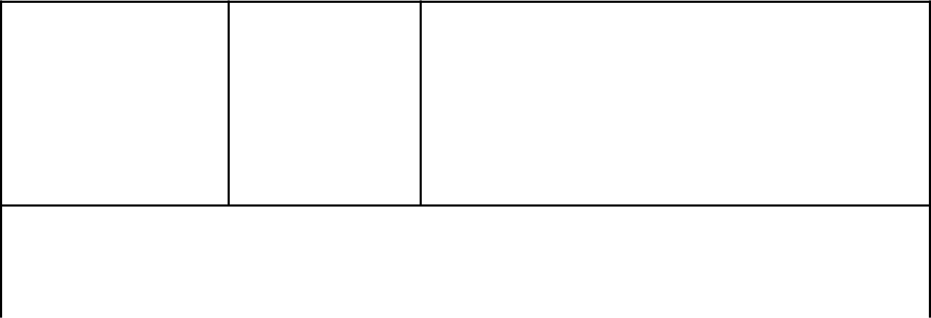

Орієнтовні типи завдань

Послухай опис та поєднай слово і відповідний малюнок.
Послухай опис та розмалюй об’єкти на малюнку.

 |  | Читання
Критерій | Рівні |  | Дескриптори
Розуміє прості | ☐ Високий |  | Високий (10 – 12 балів) – виконує всі або
повідомлення та |  |  | майже всі (90 – 100 %) завдання на
описи на |  |  | розуміння прочитаного правильно,
повсякденні теми |  |  | розуміє письмовий текст майже повністю
 | ☐ Достатній |  | Достатній (7 – 9 балів) – виконує
 | ☐ Достатній |  | більшість завдань (70 – 89 %) правильно
 | ☐ Середній |  | Середній (4 – 6 балів) – виконує більше
 | ☐ Середній |  | половини завдань правильно (50 – 69 %)
 | ☐ Початковий |  | Початковий (1 – 3 бали) – виконує деякі
 | ☐ Початковий |  | завдання правильно (20 – 49 %)
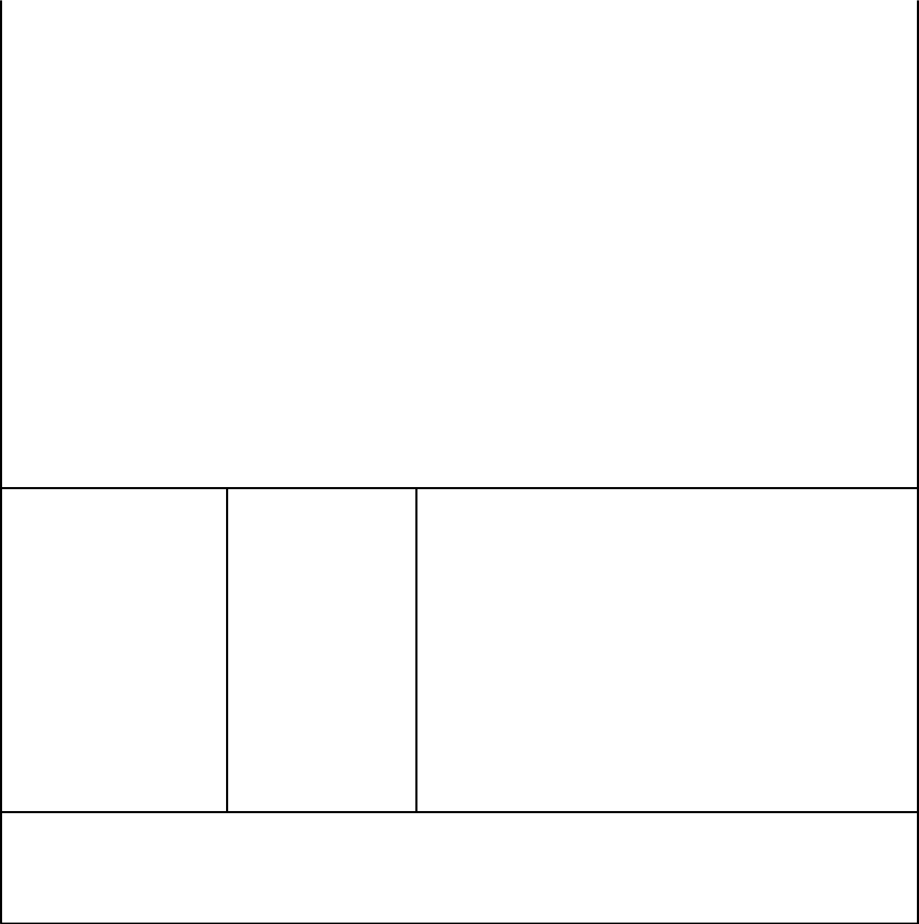

Орієнтовні типи завдань

Прочитай опис і напиши слово.
Прочитай речення/запитання і обери відповідь.

Розуміє короткі описові тексти, які підкріплені візуальною опорою

- Високий

- Достатній
- Середній

- Початковий

Високий (10 – 12 балів) – виконує всі або майже всі (90 – 100 %) завдання на розуміння прочитаного правильно, розуміє письмовий текст майже повністю Достатній (7 – 9 балів) – виконує більшість завдань (70 – 89 %) правильно Середній (4 – 6 балів) – виконує більше половини завдань правильно (50 – 69 %) Початковий (1 – 3 бали) – виконує деякі завдання правильно (20 – 49 %)

Орієнтовні типи завдань

Прочитай історію і обери найкращий заголовок.
Прочитай історію, обери слово і доповни пропуски в тексті.

Говоріння

Критерій

Рівні

Дескриптори

62

Відповідає на
питання про
себе та
повсякденні
теми,
використовуючи

прості фрази та
короткі речення

- Високий

- Достатній

- Середній

- Початковий
Високий (10 – 12 балів) – відповідає на всі

питання, здебільшого використовуючи
лексику та граматику правильно, будує
речення, поєднує фрази за допомогою
простих з’єднувальних слів
Достатній (7 – 9 балів) – відповідає
короткими реченнями та фразами,
припускаючись незначних помилок;
використовує відповідну лексику, поєднує
фрази за допомогою базових
з’єднувальних слів
Середній (4 – 6 балів) – відповідає на
більшість запитань, використовуючи слова

та фрази для відповіді, припускаючись
деяких помилок, які перешкоджають
розумінню; використовує відповідну
лексику, поєднує фрази за допомогою
1 – 2 з’єднувальних слів
Початковий (1 – 3 бали) – відповідає на
деякі запитання використовуючи прості
слова та фрази, припускаючись помилок,
які перешкоджають розумінню, може
використовувати прості з’єднувальні слова

(and)

Орієнтовні типи завдань

Дай відповіді на запитання про себе та повсякденні теми.
Дай відповіді на запитання, описуючи малюнки.

Розповідає прості історії за допомогою візуальної опори

- Високий

- Достатній

- Середній

Високий (10 – 12 балів) – відповідає на всі
питання, здебільшого використовуючи
лексику та граматику правильно, будує
речення, поєднує фрази за допомогою
простих з’єднувальних слів
Достатній (7 – 9 балів) – відповідає
короткими реченнями та фразами,
припускаючись незначних помилок;
використовує відповідну лексику, поєднує
фрази за допомогою базових
з’єднувальних слів
Середній (4 – 6 балів) – відповідає на більшість запитань, використовуючи слова та фрази для відповіді, припускаючись деяких помилок, які перешкоджають

63

- Початковий
розумінню; використовує відповідну
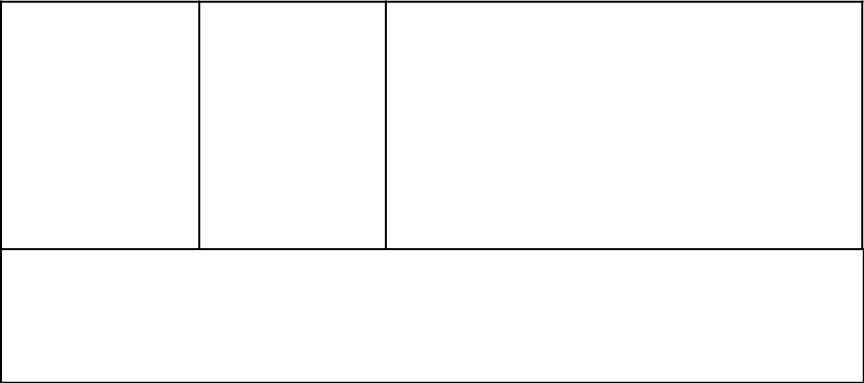
лексику, поєднує фрази за допомогою
1 – 2 з’єднувальних слів
Початковий (1 – 3 бали) – відповідає на
деякі запитання, використовуючи прості
слова та фрази, припускаючись помилок,
які перешкоджають розумінню, може
використовувати прості з’єднувальні слова

Орієнтовні типи завдань

Опиши малюнки.
Знайди відмінності між картинками.
Розкажи історію, використовуючи малюнки.

 |  | Письмо
Критерій | Рівні | Дескриптори
Пише короткі | ☐ Високий | Високий (10 – 12 балів) – надає базову
повідомлення на |  | інформацію в письмовій формі щодо
повсякденні |  | знайомих тем, правильно будує речення,
теми |  | пише короткі речення під час складання
 | ☐ Достатній | зв’язного тексту
 | ☐ Достатній | Достатній (7 – 9 балів) – надає базову
 |  | інформацію в письмовій формі щодо
 |  | знайомих тем за зразком і за ситуативної
 |  | підтримки вчителя, правильно будує
 |  | речення, пише короткі фрази під час
 | ☐ Середній | складання зв’язного тексту
 | ☐ Середній | Середній (4 – 6 балів) – надає базову
 |  | інформацію в письмовій формі щодо
 |  | знайомих тем лише за зразком і за
 |  | постійної підтримки вчителя, правильно
 |  | пише знайомі слова, допускає граматичні
 |  | помилки під час написання зв’язного
 | ☐ Початковий | тексту
 | ☐ Початковий | Початковий (1 – 3 бали) – копіює
 |  | письмову інформацію, пише знайомі
 |  | короткі фрази, правильно прописує прості
 |  | слова, допускає помилки у правописі
 |  | незнайомих слів
Опиши малюнок. | Орієнтовні типи завдань
Напиши речення у відповідь на запитання.

